На 04.04.2008 г. гл.ас. д-р Петър Дошков е възстановен на работа в ЮЗУ-Благоевград – Борбата с беззаконията продължава!
ИНТЕРВЮ НА ГЛ. АС. Д-Р ПЕТЪР ДОШКОВ
от ЮЗУ „НЕОФИТ РИЛСКИ”, Благоевград,
реализирано от Галя Маринова на 25.04.2008г.
в гр. София

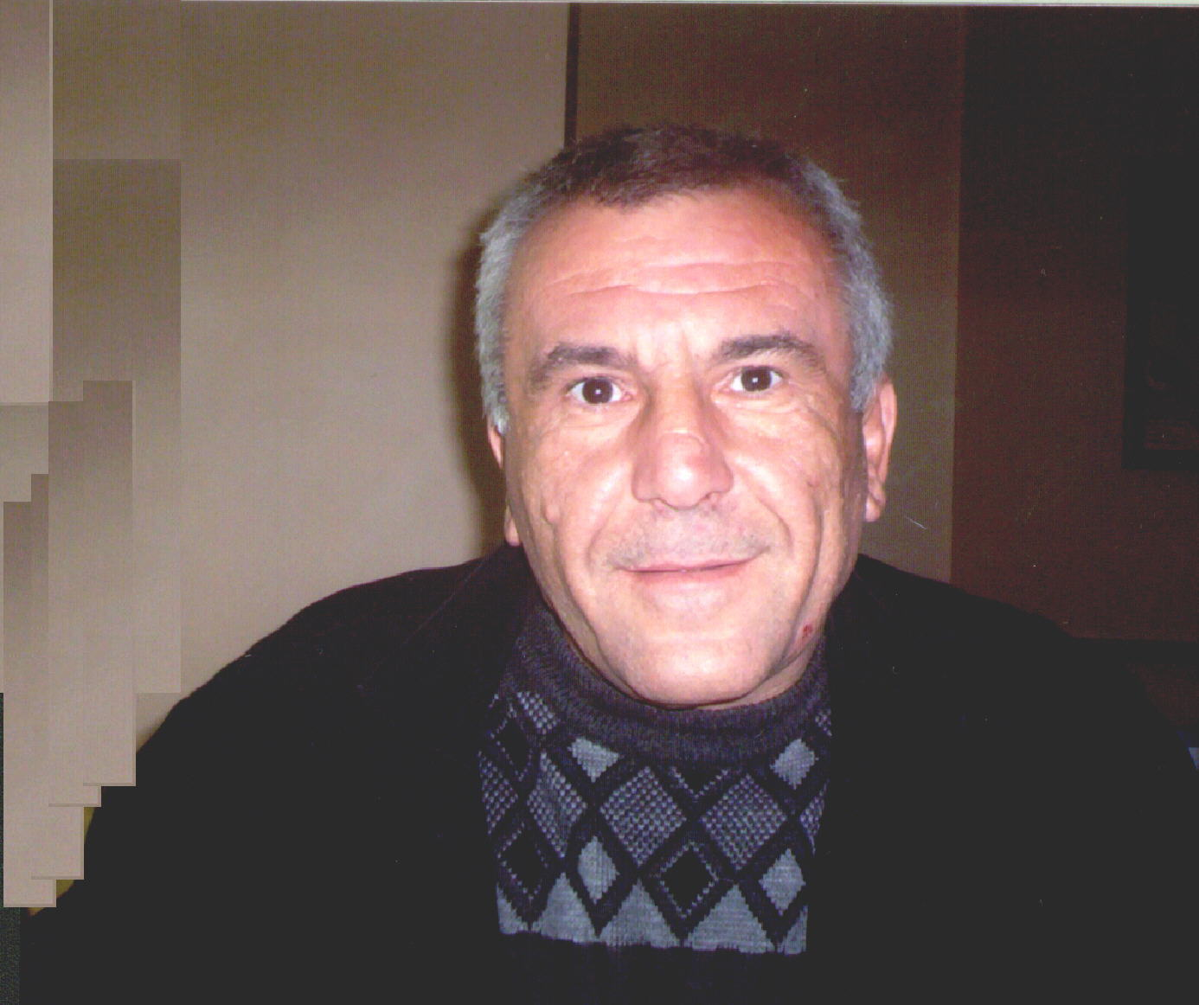
Галя Маринова: Най-напред – представете се, господин Дошков.

Петър Дошков: Завършил съм „Българска филология” в Пловдивския Университет „Паисий Хилендарски” през 1985г. Защитил съм докторат в Санкт Петербург, Русия през 1994г. на тема „Синтаксис и прагматика на изречения с опорни „го” и „му” ”, тъй наречената местоименна реприза, която смятам за синтактичен факт със сложен характер. Работя от 1987г. в катедрата по „Български език” при ЮЗУ в Благоевград. Имам и второ висше образование: Право. В момента живея в село Калояново, Пловдивско.

Галя Маринова: Разкажете накратко Вашата история, свързана с уволнението Ви и възстановяването Ви на работа в ЮЗУ, Благоевград.

Петър Дошков: Всъщност аз съм уволняван и възстановяван в ЮЗУ, Благоевград вече два пъти.

Галя Маринова: Така ли? Обществеността е дочула нещо за второто Ви уволнение, но не знаем нищо за първото. За какво ставаше дума тогава?

Петър Дошков: През 1992г. спечелих стипендия на фондация „Отвотрено Общество”, фондацията на Джордж Сорос, с научна цел – защита на дисертация. Благодарение на тази стипендия два пъти пътувах до Санкт Петербург и на втория път защитих доктората си. Научният ми ръководител е световноизвестният филолог проф. д-р Валентин Богданов. В България е известен с труда си „Семантико – синтаксическая организация предложений”. Защитих докторат два дена преди защитата на сегашния ректор на НБУ доц. д-р Сергей Игнатов. Заедно с него и с Елети Савова празнувахме защитите си. Друга моя характеристика, която е определяща за това, което ми се случи през годините е, че аз винаги съм бил с демократични убеждения. През 1992г. бях уволнен за „пререкания” с ръководителя на катедрата доц. Рада Кърлова, а в същото време тя идваше на работа само по два дни в седмицата. Това е злоупотреба със служебното положение на ръководител катедра, защото административното възнаграждение за ръководство на катедрата се дава за работа пет дни в седмицата. Поради нейното отсъствие аз не можах да отида на научна конференция във Велико Търново. По онова време колегите ми в катедрата бяха без докторски дисертации и поради това бяха силно зависими от ръководителя на катедрата, която известно време съвместяваше функциите на ръководител на катедрата с тези на декан на Филологическия Факултет. Бях против това, защото то нарушава принципа на разделение на властите. Сега изрично се казва, че това е ситуация на „конфликт на интереси” с корупционен характер. Правният аргумент е, че всяка една от тези длъжности се заема на постоянен трудов договор и последният трудов договор отменя предишния.
Съдът ме възстанови чрез две спечелени дела, които си водих лично. Междувременно защитих и докторат.

Галя Маринова: Какво стана след възстановяването Ви?

Петър Дошков: Бях затиснат от доц. Рада Кърлова в катедрата и Филологическия Факултет. Не се очертаваха никакви изгледи за кариера. Стигна се до положение да представям докладите си за конференции за предварително одобрение от катедрения съвет и декана. Така успяваха да ме спират. Никакви изгледи нямаше за публикация на мой научен труд. Отнемаха ми лекционни курсове, което струваше много в семеен контеккст. Поддържат ме в състояние на вечна несигурност.

Галя Маринова: Кога се породиха нашумелите проблеми с професор Воденичаров?

Петър Дошков: Отново малко предистория. През 1995г. бях говорител на стачния комитет срещу стария ректор на ЮЗУ – проф. Кирил Чипев. Тогава А. Воденичаров, който още не беше хабилитиран отправи заплаха, че законосъобразността на стачката ще се атакува в съда и се оказваше натиск върху подписалите се в подкрепа на стачката, за да може те да паднат под минимума, който я прави законосъобразна като колективен трудов спор. Декан на факултета тогава беше Траян Лялев.
Години по-късно – в края на 2004г. получих документи за списъка на политици и други известни личности, записани за студенти по специалност „Право” в задочно платено обучение във втори курс на Юридическия Факултет, през учебната 1999-2000г. Става дума за Заповед № 1177 / 18.10.1999г. – допълнение към Заповед № 0809 / 29.06.1999г. Изпаднах в размисъл – какво да правя. Чудих се как да постъпя. Знаех, че е опасно. Реших, че заслужава да ги оглася. Защото чрез тази си дейност проф. Воденичаров придобива неограничена власт извън ЮЗУ. Всеки един от тези студенти ще му е задължен и ще му помага при нужда. Нарушението от правна гледна точка е следното: Няма кандидатстудентски изпит, студентите са извън определената бройка от МОН, става дума за еднолично разрешен прием, който е нищожен от юридическа гледна точка. По-нисък по степен орган е иззел компетентността на МОН. Реших да започна „война” срещу тази корупция. Има и незаконни докторанури в Правно-Историческия Факултет (ПИФ). От осемте незаконни докторантури една е лично на проф. Воденичаров.

Галя Маринова: Как дадохте гласност на случая?

Петър Дошков: На 07.01.2005г. изнесох данните по Кабелна Телевизия „Благоевград”. Журналистът, водещ предаването беше Владимир Живков. Давам Ви пълна стенограма от съда, тъй като 22-ма студенти ме съдиха, че съм обидил и оклеветил проф. А. Воденичаров. Тези дела вече се учат в СУ на лабораторни упражнения от студентите по право. Получи се следната куриозна ситуация: 22 студенти искат от мен по 5000 лв. – общо 110 000 лева с еднотипен иск, в който различно е само името на студента. На първа инстанция аз спечелих 5 от делата, а на 17 от делата ме осъдиха, в два различни състава на районния съд за една и съща жалба. Куриозите продължават и в Окръжния Съд, където един и същ съдийски състав потвърди 5-те спечелени от мен дела, а не отмени 17-те присъди по другите еднотипни дела, а само намали сумата, която трябва да изплатя от 5000 лв. на човек на 300 лв. на човек, като същевременно присъди всеки студент да заплати по 180 лв. на държавата за остатъка от исканите от всеки един от тях 4700 лв. Обжалвам решението за нищожност, защото трети лица – зрители – нямат право да съдят този, който е изнесъл данни за корупция, които данни не ги засягат лично. Същевременно съм подал и петиция до Комисията за Правата на Човека в Европейксия Парламент с идеята да се наложи предпазна клауза за правосъдието на това основание.
На основата на тази стенограма от телевизионното предаване бях уволнен на 07.03.2005г. В заповедта за дисциплинарно уволнение изтъкнаха три основания:
1. Че съм казал, че специалността „Славянска филология не може да приема студенти”. В съда доказах, че съм прав с документа за отказ на акредитация на тази специалност.
2. Казал съм, че „специалности от Стопанския Факултет нямат право на прием на студенти, поради липса на акредитация преди разпределението на бройката студенти април-май”. Доказах правотата си с публикация от Държавен вестник. Иронията в този втори случай е, че три години след интервюто деканът на Стопанския Факултет Чавдар Николов признава публично пред вестник „Струма”, че „година-две след встъпването си в длъжност не е получил акредитация навреме от мързел”.
3. Иновация на секретарката на ректора Камелия Илиева, която се е подписала в уволнителната заповед като юристконсултка. Тя е автор и на стенограмата. Според нея съм казал, че „от две висши училища с различна оценка от акредитацията по-атрактивно е това от тях, което е с по-добра оценка. Тоест, по-добре е да учиш в СУ или в ПУ, отколкото в ЮЗУ, тъй като неговата оценка е най-ниската от възможните да обучава. Давайки тази оценка държавата счита, че ЮЗУ не е годен да обучава така както СУ или ПУ, които са с по-висока оценка от акредитацията”. Камелия Илиева свежда това мое изказване до: „ЮЗУ не е годен да обучава.”.
В деня на връчване на уволнителната заповед в 13ч. аз внесох иск в съда за отменяне. Загубих на Районния и Окръжния съд като доказах, че заповедта ми е подписана от доцент Здравко Гаргаров, зам. ректор, който е заграбил името Илия Гюдженов, тъй като не е сложил запетайка при подписването.
Софийският апелативен съд в качеството си на касационна инстанция прие за основателни моите 28 довода срещу уволнителната заповед и срещу решението на Благоевградски Окръжен съд, който не оцени никакъв документ.
Тук Петър Дошков се усмихва и подчертава следното: Моята карма изглежда са съдиите Надежда Бенина и Вера Янова, които са гледали всичките ми дела и никога не си направиха самоотвод, въпреки че всеки път след това ги губеха на по-висшата инстанция. Те се стараеха да получат повишение по ранг на място в съда, а проф. Воденичаров е член на Висшия Съдебен Съвет (ВСС) и кадрува в съдебната система по онова време. Осъдилият ме за 100 000 лева съдия бе повишен в Председател на Районния Съд в Благоевград – става дума за Владимир Ковачев. Всеки от съдиите осребряваше решенията срещу мен, което обяснява ред абсурди, например да се брои, че работиш, когато си в отпуск и даваш интервю в качеството си на гражданин.
От 04.04.2008г. съм възстановен на работа. В момента нямам часове, тъй като сме в края на семестъра.

Галя Маринова: Каква е рекапитулацията за Вас?

Петър Дошков: Смачкан и труден живот. Побелях.

Галя Маринова: Постигна ли се справедливост?

Петър Дошков: Не се постигна, но нещата са висящи. Предстои постигането на справедливост.

Галя Маринова: Какво ще е за Вас справедливостта?

Петър Дошков: Справедливостта има няколко различни аспекта. 1) В съдебен смисъл:
- Ще заведа обезщетителни дела.
- Боря се за отстраняване на проф. Алексанър Воденичаров от длъжност
- и за довеждане докрай на делата за незаконния прием на студенти и докторанти срещу заплащане.
- Справедливост ще бъде и освобождаването от длъжност на съдии от Върховния Административен Съд,
- както и освобождаването от длъжност на Борис Велчев, който чрез бездействието си окриля Александър Воденичаров в продължаваното престъпление – Декан на ПИФ, с което увеличава масата на нищожните документи, които постановява.
2) В научен план:
- Да възстановя старата си форма по генеративен синтаксис, както и да преодолея психологическата бариера от влизане в часове със студенти, което ми е много трудно.
3) В личен план:
- Да осъществя визията си, че съм стигнал с моите хора до обетованата земя. Спечелих нещо, което никога преди това не съм го имал, а не съм и очаквал – вече имам приятели, които ме възприемат такъв какъвто съм, защото и те споделят независимо от мен еднаква ценностна система. Аз вече не съм сам: Стефан Дечев, Светла Енчева, Боряна Димитрова, Лазар Копринаров. И обратното е вярно – и аз съм с тях, защото приятелството е симетрично отношение. Вярвам, че нещата ще завършат добре, и че това, което ни се случва е само филтър да ни очисти от излишните страсти, за да можем след времето на тази история с Воденичаров да продължин на чисто. Намерих хора във форума като Красимир Кабакчиев, както и учените от Ирион в сайта www.pueron.org, които усещат общата ни вибрация, което означава, че и след 100 години да прочета нещо от тях ще се изправя и отново ще ги подкрепя. Имам и възглед в живота, който е описан сентенционално и е от Библията – онази знаменита реплика на Христос, когато казва на притесняващите се за утрешния ден: „Не се тревожи за Утрешния ден, защото Утрешният ден сам се тревожи за теб.”. Значи другото име на Господ е Утрешният ден. Бъдещето ни тегли към себе си, а не че ние го търсим и вървим към него.

Галя Маринова: Много Ви благодаря господин Дошков за отделеното време. Вие наистина не сте сам, поне що се отнася до членовете на Института за развитие и иновации на образованието и науката – ИРИОН, мога да Ви уверя, че имате пълното ни разбиране и съпреживяване на Вашата борба. Надяваме се да постигнете Вашата визия за справедливост във всички нейни аспекти, още повече че тя засяга изключително важни сфери в живота на нашето общество, а именно академичната среда и правосъдната система. ИРИОН работи за изправянето на недъзите в същите тези сфери и ще се радваме на взаимодействие с Вас и с Вашия Инициативен Граждански Комитет за постигане на по-бързи и по-добри резултати. Знам, че отивате в МС да внесете сигнал до Министър-Председателя като член на Инициативния Граждански Комитет за законосъобразно отстраняване на проф. Воденичаров от деканската длъжност на ПИФ на ЮЗУ в Благоевград. Ще публикуваме Вашия сигнал, за да се запознаят с него читателите на сайта www.pueron.org.
Пожелавам Ви здраве и успех в начинанието и да не забравяме, че идва най-светлия християнски празник: Великден. Пожелавам Ви весели Великденски празници и до нови срещи.

